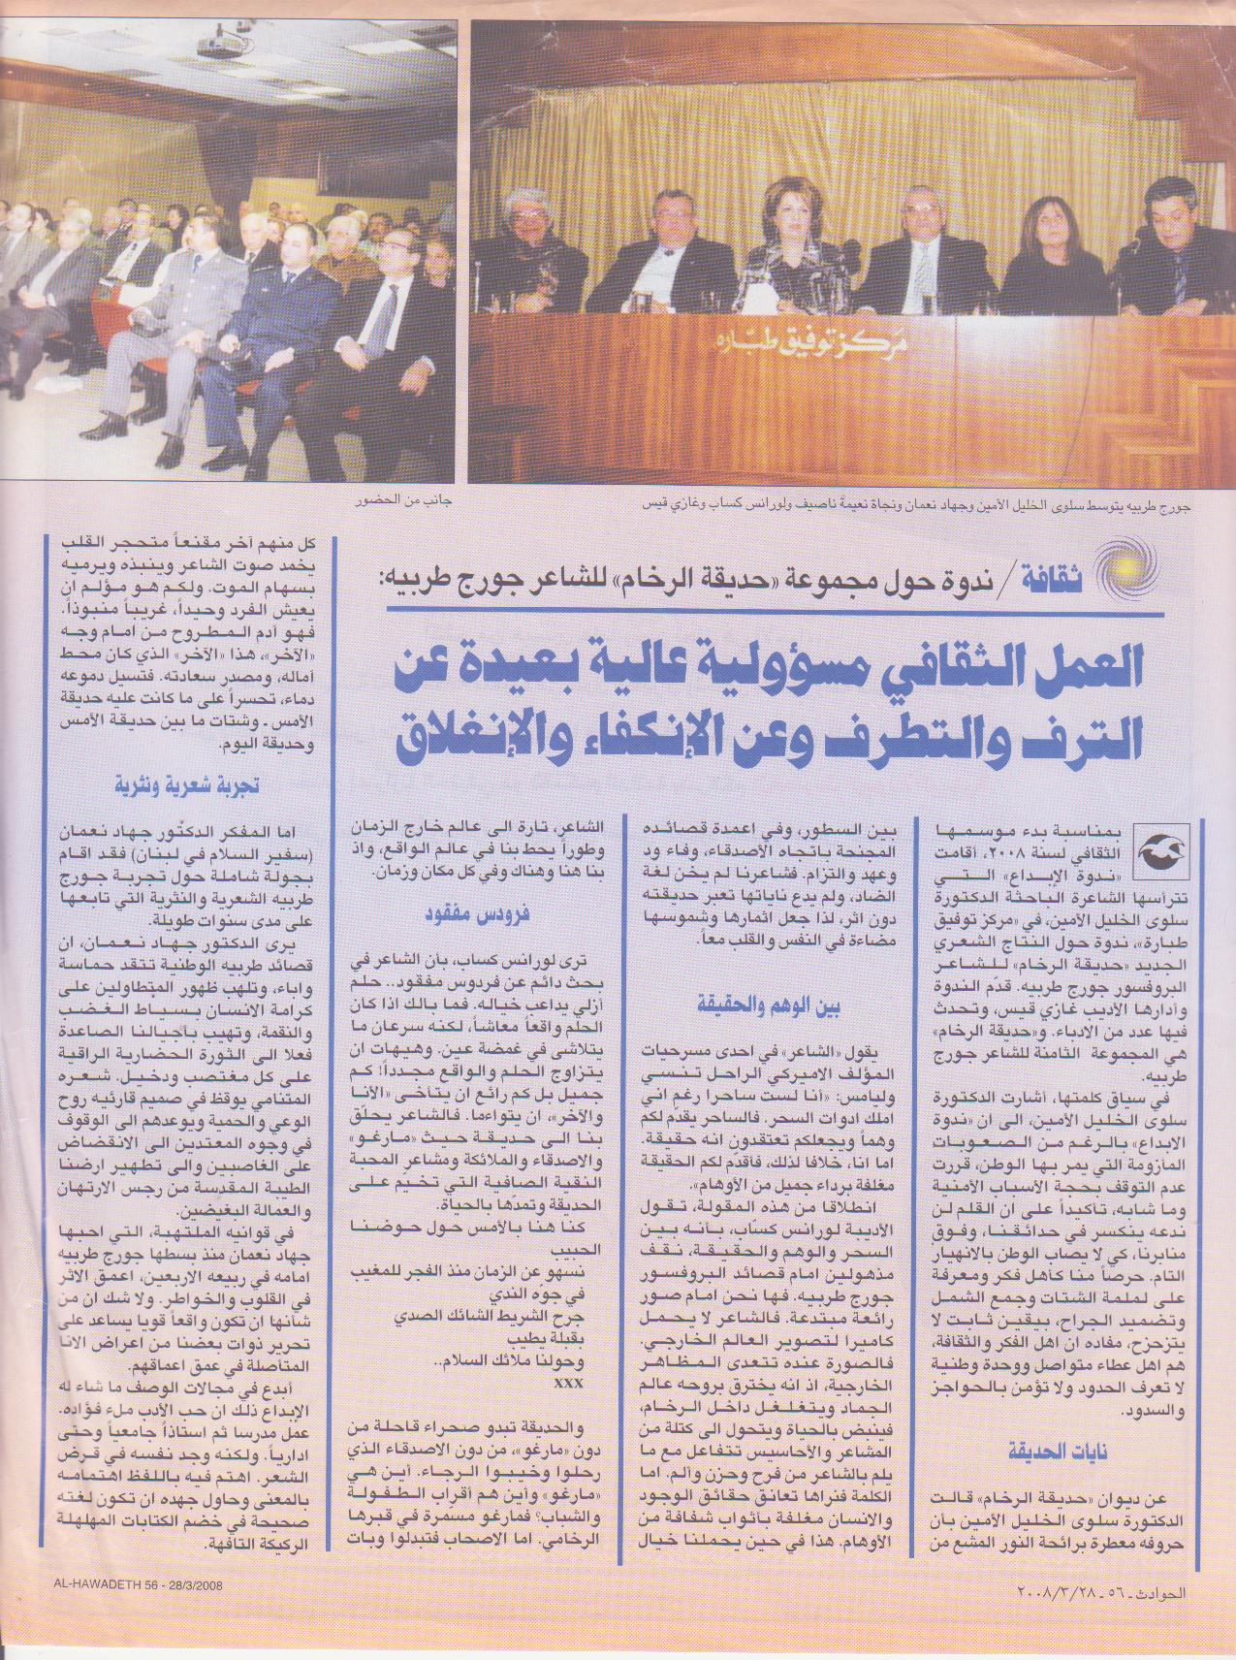
الحوادث – 28/3/2008

